9. дискретная фильтрация сигналов

9.1. Теоретические сведения
Суть цифровой обработки сигналов состоит в том, что физический сигнал (напряжение, ток и т. д.) преобразуется в последовательность чисел (о представлении непрерывного сигнала его дискретными отсчетами см. лабораторную работу 8), которая затем подвергается математическим преобразованиям в вычислительном устройстве. Одной из наиболее распространенных операций, которые производятся на цифровой элементной базе, является линейная дискретная фильтрация, в процессе которой входная последовательность отсчетов {x(k)} преобразуется в выходную последовательность отсчетов {y(k)}.
Алгоритм дискретной фильтрации. В случае аналоговых линейных цепей с постоянными параметрами для анализа прохождения любого сигнала достаточно знать результат прохождения элементарного импульса в виде дельта-функции. Для линейных дискретных фильтров с постоянными параметрами также можно ввести в рассмотрение единичную импульсную функцию:
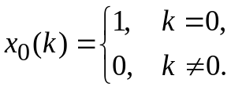 (9.)
Выходная реакция на единичный импульс x0(k) называется импульсной характеристикой дискретного фильтра и обозначается h(k). Как и в случае линейных цепей с постоянными параметрами, знание импульсной характеристики позволяет проанализировать прохождение через дискретный фильтр любого сигнала. Выходной сигнал линейного, стационарного и физически реализуемого фильтра может быть рассчитан через дискретную линейную свертку:
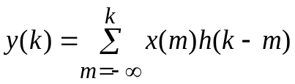. (9.)
При реализации вычислений в дискретном фильтре могут быть использованы данные двух типов:
- только что поступивший и некоторое количество предыдущих отсчетов входного сигнала: x(k), x(k – 1), …, x(k – m);
- некоторое количество вычисленных ранее отсчетов выходного сигнала: y(k – 1), y(k – 2), …, y(k – n).
Таким образом, в общем случае очередной выходной отсчет y(k) вычисляется по формуле
y(k) = a0 x(k) + a1 x(k – 1) + … + am x(k – m) +
+ b1 y(k – 1) + b2 y(k – 2) + … +bn y(k – n), (9.)
где bi и aj — постоянные коэффициенты. Равенство (.) называют алгоритмом дискретной фильтрации, ему соответствует структурная схема прямой формы реализации дискретного фильтра, показанная на рис. .1.
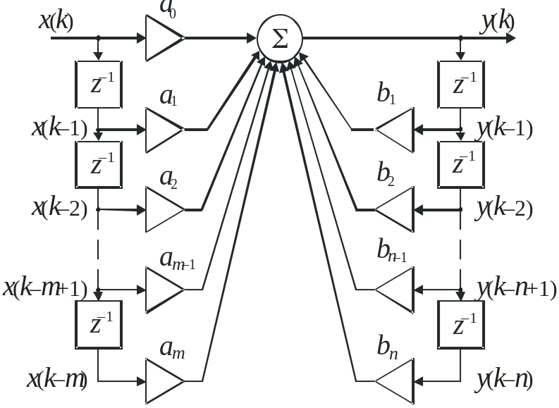
Рис. 9.1.
Максимальное из чисел m и n определяет порядок фильтра.
Различают нерекурсивные фильтры, не использующие для расчетов предыдущие выходные отсчеты (все b_{i} = 0) и рекурсивные фильтры, которые эти отсчеты используют.
Если перегруппировать слагаемые в (.) таким образом, чтобы входные отсчеты были с одной стороны от знака равенства, а выходные — с другой, мы получим традиционную форму записи разностного уравнения:
y(k) – b1 y(k – 1) – b2 y(k – 2) – … – bn y(k – n) =
= a0 x(k) + a1 x(k – 1) + … + am x(k – m). (9.)
Метод z-преобразования. Удобным способом анализа дискретных последовательностей является z-преобразование. Смысл его заключается в том, что последовательности отсчетов {x(k)} ставится в соответствие функция комплексной переменной z, определяемая следующим образом:
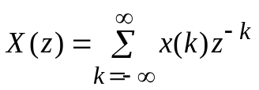. (9.)
Функция X(z) определена там, где ряд (.) сходится. Ниже приведен пример расчета z-преобразования для некоторых часто встречающихся на практике дискретных сигналов.
- Единичная импульсная функция (.):
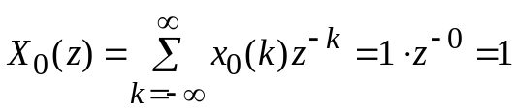.
Функция X0(z) сходится на всей комплексной плоскости.
- Единичный скачок
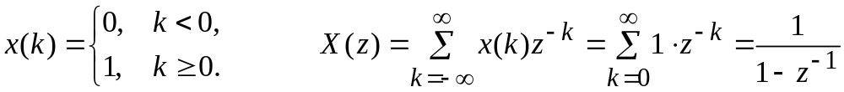 (9.)
(для расчета использована формула суммы бесконечной геометрической прогрессии). Этот ряд сходится при |z–1| < 1, то есть при |z| > 1.
- Дискретная показательная функция
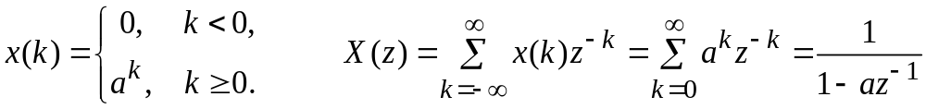 (9.)
Данный ряд сходится при |az–1| < 1, то есть при |z| > |a.
Дискретное z-преобразование очень простым образом связано с преобразованиями Лапласа и Фурье. Рассмотрим последовательность {x(k)}, определенную при k ≥ 0, и сопоставим ей временной сигнал в виде набора дельта-функций:
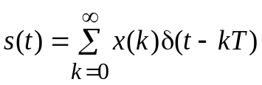, (9.)
где T — интервал дискретизации. Вычислим преобразование Лапласа для сигнала (.):
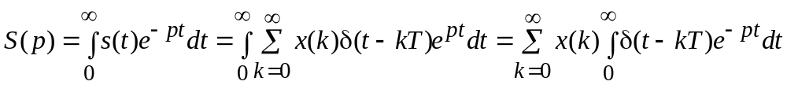.
Воспользовавшись фильтрующим свойством -функции, получим
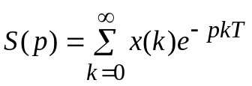.
Эта формула переходит в формулу (.), определяющую z-преобразование, если выполнить подстановку z = epT.
Таким образом, взаимное соответствие между z-преобразованием X(z) и преобразованием Лапласа S(p) описывается следующим образом:
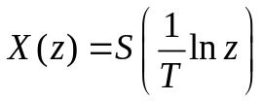, 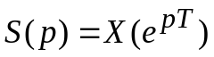. (9.)
Похожими формулами описывается и связь z-преобразования X(z) с преобразованием Фурье 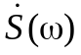:
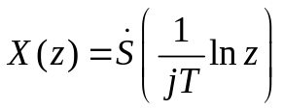, 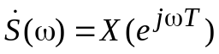. (9.)
Столь тесная связь z-преобразования с преобразованиями Фурье и Лапласа обусловливает и подобие свойств этих преобразований.
Свойства z-преобразования.
1. Линейность. Z-преобразование, согласно определению (.), является линейной комбинацией отсчетов последовательности, поэтому оно подчиняется принципу суперпозиции:
если {x1(k)} ↔ X1(z) и {x2(k)} ↔ X2(z),
то {ax1(k) + bx2(k)} ↔ aX1(z) + bX2(z).
2. Z-преобразование задержанной последовательности. Если z-преобразование последовательности {x(k)} равно X(z), то z-преобразование последовательности, задержанной на k0 тактов (y(k) = x(k – k0)), будет иметь вид: 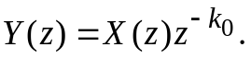 именно поэтому элементы задержки на рис. .1 обозначены символами z⁻¹.
3. Z-преобразование свертки последовательностей. Свертке дискретных последовательностей, котрая рассчитывается согласно (2.1), соответствует произведение их z-преобразований.
Обратное z-преобразование. Соответствие между дискретной последовательностью чисел и ее z-преобразованием является взаимно однозначным. Формула перехода от z-преобразования к последовательности чисел называется обратным z-преобразованием и формально записывается следующим образом:
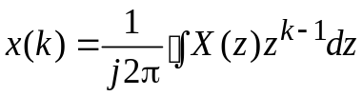,
где интеграл берется по произвольному замкнутому контуру в области сходимости функции X(z), охватывающему все ее полюсы.
Практическое вычисление обратного z-преобразования обычно производится над дробно-рациональными функциями переменной z и может быть выполнено путем разложения функции X(z) на простые дроби. Приведем несложный пример:
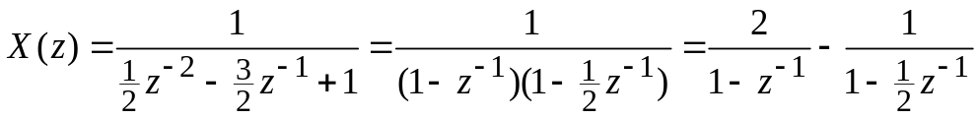. (9.)
Из сравнения слагаемых (.) с примерами z-преобразований (.) и (.) видно, что первое слагаемое соответствует скачку с амплитудой, равной 2, а второе — дискретной показательной функции –(1/2)k, k ≥ 0. Итак, искомая последовательность имеет вид
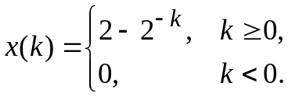
Системная функция дискретного фильтра. Применим z-преобразование к уравнению дискретной фильтрации (.). Так как это уравнение представляет собой дискретную свертку, то результатом будет являться произведение z-преобразований:
Y(z) = X(z) H(z).
Функция H(z), равная отношению z-преобразований выходного и входного сигналов и представляющая собой z-преобразование импульсной характеристики фильтра, называется системной функцией дискретного фильтра:
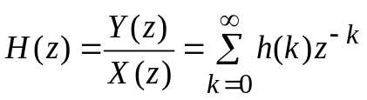. (9.)
Комплексный коэффициент передачи. Чтобы получить комплексный коэффициент передачи (частотную характеристику) дискретного фильтра, воспользуемся формулой (2.10):
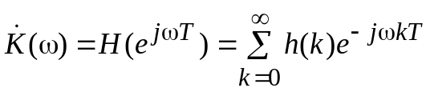. (9.)
Из (.) видно, что частотная характеристика дискретного фильтра является периодической функцией частоты с периодом, равным частоте дискретизации 2/T.
Физическая реализуемость. Применив z-преобразование к обеим частям разностного уравнения (.), получим
Y(z)(1 – b1 z–1 – b2 z–2 – … – bn z–n) =
= X(z)(a0 + a1 z–1 + a2 z–2 + … + am z–m).
Отсюда легко получить вид системной функции:
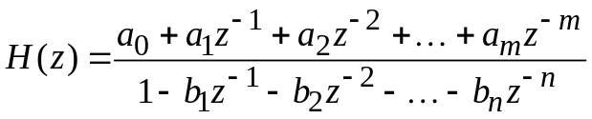. (9.)
Таким образом, системная функция физически реализуемого дискретного фильтра может быть представлена в виде отношения полиномов по отрицательным степеням переменной z при наличии ненулевого свободного члена в знаменателе.
Устойчивость. При отсутствии входного сигнала в дискретном фильтре могут существовать свободные колебания. Их вид зависит от начальных условий, то есть значений, хранящихся в элементах памяти фильтра (линиях задержки на рис. .1) в момент отключения входного сигнала. Фильтр называется устойчивым, если при любых начальных условиях свободные колебания являются затухающими, то есть при x(k) = 0
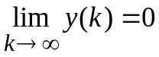.
Любой сигнал на выходе линейного стационарного фильтра представляет собой линейную комбинацию его задержанных во времени импульсных характеристик. Поэтому для затухания свободных колебаний необходимо, чтобы была затухающей импульсная характеристика фильтра h(k):
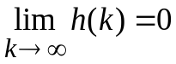.
Можно показать, что для устойчивого дискретного фильтра полюсы системной функции (.) должны находиться внутри круга единичного радиуса на комплексной плоскости.
Резонатор второго порядка. Так называется рекурсивный фильтр второго порядка, по своим частотным свойствам являющийся аналогом одиночного колебательного контура. Его АЧХ обладает следующими свойствами:
- на нулевой частоте и на максимальной рабочей частоте дискретной системы, равной половине частоты дискретизации, АЧХ равна нулю;
- на некоторой частоте ω₀ АЧХ имеет максимум, равный 1.
Можно показать, что системная функция фильтра, удовлетворяющего указанным требованиям, может быть записана в виде
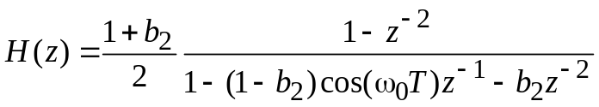,
где T — период дискретизации, а оставшийся параметр b₂ регулирует полосу пропускания (и, следовательно, «добротность» резонатора). Фильтр будет устойчивым при |b₂| < 1.

9.2. Описание компьютерной программы
Вид окна компьютерной программы «Дискретная фильтрация сигналов» (lab_discrfilter.exe) показан на рис. .2.
Примечание. Выполняемое в программе моделирование процессов фильтрации основано на дискретной обработке сигналов, поэтому все приводимые в данном описании физические единицы измерения являются условными и используются исключительно для представления параметров сигналов и фильтров в наглядном виде.
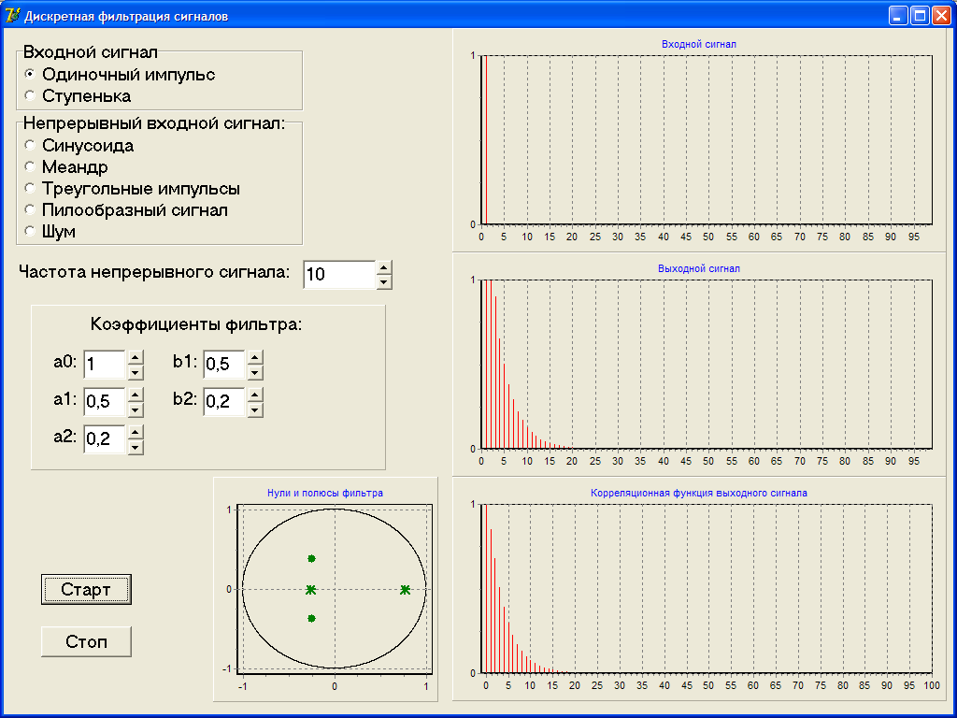
Рис. 9.2.
В окне имеются следующие элементы управления:
- Переключатели Входной сигнал и Непрерывный входной сигнал позволяют выбирать тип используемого сигнала из числа следующих вариантов:
- Одиночный импульс: генерируется дискретный одиночный импульс x₀(k) (см. формулу (.)), то есть один отсчет с величиной, равной единице. Последующие отсчеты входного сигнала равны нулю. Данный сигнал генерируется однократно, перед началом его формирования устанавливается нулевое начальное состояние фильтра.
- Ступенька: генерируется последовательность отсчетов, равных единице (см. формулу (.)). Данный сигнал генерируется однократно, перед началом его формирования устанавливается нулевое начальное состояние фильтра.
- Синусоида: генерируются дискретные отсчеты гармонического сигнала. Данный сигнал является периодическим, его частота задается в поле ввода Частота непрерывного сигнала. Амплитуда сигнала равна единице.
- Меандр: генерируются дискретные отсчеты меандра (последовательности прямоугольных импульсов со скважностью 2). Данный сигнал является периодическим, его частота задается в поле ввода Частота непрерывного сигнала. Амплитуда сигнала равна единице.
- Треугольные импульсы: генерируются дискретные отсчеты периодической последовательности симметричных треугольных импульсов. Данный сигнал является периодическим, его частота задается в поле ввода Частота непрерывного сигнала. Амплитуда сигнала равна единице.
- Пилообразный сигнал: генерируются дискретные отсчеты периодической последовательности несимметричных треугольных импульсов (вертикальный фронт справа, наклонный участок является возрастающим). Данный сигнал является периодическим, его частота задается в поле ввода Частота непрерывного сигнала. Амплитуда сигнала равна единице.
- Шум: генерируется дискретный белый шум — последовательность случайных чисел, некоррелированных друг с другом и имеющих нормальное распределение вероятности с нулевым средним значением и дисперсией, равной единице.
- Поле ввода Частота непрерывного сигнала позволяет задавать частоту периодических сигналов (значение должно быть целым числом; единицы измерения частоты являются условными, частоте дискретизации соответствует значение 250, поэтому максимально допустимое значение частоты сигнала равно 125). Кнопки со стрелками, расположенные в правой части поля, осуществляют изменение значения с шагом, равным единице.
- Группа полей ввода Коэффициенты фильтра позволяет задавать коэффициенты дискретного рекурсивного фильтра второго порядка. Обозначения коэффициентов соответствуют представлению системной функции фильтра в виде 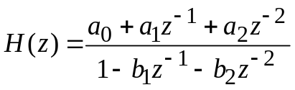. Значения должны представлять собой числа с одним десятичным разрядом после запятой. Кнопки со стрелками, расположенные в правой части полей, осуществляют изменение значений с шагом 0,1.
- Кнопки Старт и Стоп служат для запуска и остановки процесса моделирования. При выборе непериодических сигналов (Одиночный импульс и Ступенька) при щелчке на кнопке Старт осуществляется один цикл моделирования (рассчитывается 100 отсчетов входного и выходного сигналов), использование кнопки Стоп при этом не нужно. При выборе периодических сигналов щелчок на кнопке Старт запускает процесс моделирования, который продолжается до щелчка на кнопке Стоп, при этом графики сигналов на экране обновляются каждые 0,5 с.
В нижней части окна расположен график расположения нулей (кружки) и полюсов фильтра (звездочки) на комплексной плоскости. Сплошной линией показана единичная окружность. Изображение обновляется при каждом изменении значений коэффициентов фильтра.
В правой части окна расположены три графика, которые в реальном времени показывают следующие сигналы:
- Верхний график — сигнал на входе фильтра.
- Средний график — сигнал на выходе фильтра.
- Нижний график — нормированная корреляционная функция выходного сигнала.

9.3. Задание и указания к выполнению работы
1. Исследование нерекурсивного фильтра второго порядка.
Для реализации нерекурсивного фильтра второго порядка установить следующие значения коэффициентов: b₁ = b₂ = 0. Оставшиеся значения a₀, a₁ и a₂ определяют свойства исследуемого фильтра.
Зарисовать расположение нулей и полюсов и произвести измерение АЧХ на указанных ниже частотах для одного из указанных преподавателем набора коэффициентов фильтра:
а) a₀ = 1, a₁ = 1, a₂ = 1;
б) a₀ = –1, a₁ = 2, a₂ = –1;
в) a₀ = 1, a₁ = 0, a₂ = –1;
г) a₀ = 1, a₁ = 0, a₂ = 1;
д) a₀ = 1, a₁ = 2, a₂ = 3;
е) a₀ = 1, a₁ = 2, a₂ = –3;
ж) a₀ = 1, a₁ = 1,2, a₂ = 1;
з) a₀ = 1, a₁ = −1,6, a₂ = 1;
и) a₀ = 2, a₁ = 1, a₂ = −1;
к) a₀ = 1, a₁ = −1,4, a₂ = 0,5;
л) a₀ = 2, a₁ = 1, a₂ = 0,5.
м) a₀ = 1, a₁ = 1, a₂ = 0,5;
н) a₀ = 1, a₁ = 0,5, a₂ = 0,5;
Значения АЧХ занести в таблицу.
f | 1 | 10 | 20 | 30 | 40 | 50 | 60 | 70 | 80 | 90 | 100 | 110 | 120
|K(f)|

Методика измерения амплитудно-частотных характеристик фильтров. Измерение АЧХ фильтров производится по точкам, путем варьирования частоты входного синусоидального сигнала и измерения амплитуды сигнала на выходе. Амплитуда входной синусоиды равна единице, поэтому амплитуда выходного сигнала равна значению АЧХ на данной частоте.

2. Исследование рекурсивного фильтра первого порядка.
Для реализации рекурсивного фильтра первого порядка установить следующие значения коэффициентов: a₀ = 1, a₁ = a₂ = b₂ = 0. Оставшееся значение b₁ определяет свойства исследуемого фильтра, которое по указанию преподавателя выбирается из диапазона 0,5…0,9.
Измерить «постоянную времени» фильтра τ (в отсчетах). Импульсная характеристика рекурсивного фильтра первого порядка является экспоненциальной, под «постоянной времени» понимается число отсчетов, за которое она затухает до уровня 1/e ≈ 0,37. Для измерения этой величины следует вывести график импульсной характеристики (выбрать сигнал Одиночный импульс и щелкнуть на кнопке Старт) и, увеличив масштаб необходимого фрагмента графика, определить, между какими отсчетами достигается указанный уровень. Для увеличения масштаба следует растянуть мышью рамку на графике слева направо сверху вниз. Для возврата к исходному масштабу следует растянуть мышью рамку на графике по диагонали в любом из других направлений (например, справа налево сверху вниз). Кроме того, можно перемещать график без изменения его масштаба при нажатой правой кнопке мыши.
Зарисовать расположение нулей и полюсов и произвести измерение АЧХ на указанных ниже частотах. Значения АЧХ занести в таблицу.
f | 1 | 5 | 10 | 15 | 20 | 40 | 60 | 80 | 100 | 105 | 110 | 115 | 120 | 124
|K(f)|

3. Исследование устойчивости рекурсивного фильтра второго порядка.
Коэффициенты нерекурсивной части фильтра устанавливаются равными: a₀ = 1, a₁ = a₂ = 0. Значение коэффициента b₁ оставить тем же, что использовалось в предыдущем пункте. Изменяя коэффициент b₂, необходимо определить диапазон его значений (b_{2 min} … b_{2 max}), соответствующий устойчивому фильтру, а также определить границу (b_{2 кратн. пол.}), разделяющую области вещественных и комплексных полюсов фильтра.
Измерения производятся при синусоидальном входном сигнале, частота сигнала может быть произвольной. Устойчивость фильтра определяется по виду выходного сигнала и расположению полюсов на комплексной плоскости:
- устойчивый фильтр: выходной сигнал представляет собой дискретные отсчеты синусоиды, полюсы лежат внутри единичной окружности;
- фильтр находится на грани устойчивости: хотя бы один из полюсов лежит на единичной окружности, в выходном сигнале могут появиться нарушения синусоидальной структуры, но он сохраняет периодичность и стабильную амплитуду;
- неустойчивый фильтр: хотя бы один из полюсов лежит снаружи единичной окружности, выходной сигнал перестает быть даже похож на синусоиду, его уровень резко возрастает (для предотвращения переполнений в программе реализован ограничитель уровня выходного сигнала на уровне ±100).
Полученные данные занести в таблицу.
b₁ | b_{2 min} | b_{2 кратн. пол.} | b_{2 max}
4. Исследование резонатора второго порядка.
Для реализации резонатора второго порядка установить следующие значения коэффициентов: a₀ = –1, a₁ = 0, a₂ = 1 и указанную преподавателем комбинацию значений коэффициентов b₁ и b₂, выбираемых из следующих наборов значений:
- b₁ ∈ {0,0; 0,5; 1,0; 1,5};
- b₂ ∈ {–0,7; –0,8; –0,9}.
Определить параметры импульсной характеристики фильтра: постоянную времени затухания огибающей τ и период колебаний T (в отсчетах). Данные занести в таблицу.
b₁ | b₂ | τ,  отсчеты | T,  отсчеты

Зарисовать импульсную характеристику, расположение нулей и полюсов и произвести измерение АЧХ на примерно 15 частотах, выбранных самостоятельно в диапазоне от 1 до 124. Значения частоты должны быть расположены ближе друг к другу в окрестностях той частоты, где АЧХ принимает максимальное значение, и реже — в удаленных от пика АЧХ частотных диапазонах. Значения АЧХ занести в таблицу.
f | 1 | … | 124
|K(f)|

5. Исследование преобразования шума в дискретном фильтре.
Для исследованного в предыдущем разделе фильтра выбрать входной сигнал Шум и зарисовать нормированную корреляционную функцию выходного сигнала.

Содержание отчета
Теоретические графики АЧХ и ФЧХ во всех случаях рассчитываются как модуль и фаза комплексного коэффициента передачи дискретного фильтра, определяемого согласно (.) и (.).
1. По п. 1:
- совместно построенные экспериментальный и теоретический графики АЧХ исследованного фильтра;
- теоретический график ФЧХ исследованного фильтра;
- изображение расположения на комплексной плоскости нулей и полюсов системной функции исследованного фильтра.
2. По п. 2:
- экспериментальное и теоретическое значения «постоянной времени» исследованного фильтра (теоретическое значение «постоянной времени» определять исходя из формулы импульсной характеристики данного фильтра: h(k) = (b₁)^{k} = exp(k ln(b₁)), k ≥ 0, отсюда τ = −1/ln(b₁));
- совместно построенные экспериментальный и теоретический графики АЧХ исследованного фильтра;
- теоретический график ФЧХ исследованного фильтра;
- изображение расположения на комплексной плоскости нулей и полюсов системной функции исследованного фильтра.
3. По п. 3:
- Значение b₁ и диапазон значений b₂, при которых фильтр является устойчивым. Следует также указать области значений b₂, в которых полюсы системной функции принимают вещественные и комплексные значения.
4. По п. 4:
- экспериментально измеренные и теоретически рассчитанные значения постоянной времени затухания огибающей и периода колебаний импульсной характеристики фильтра. Теоретические значения рассчитываются по следующим формулам:
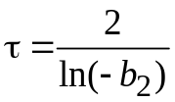, 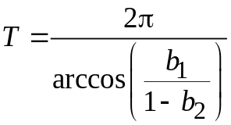;
- совместно построенные экспериментальный и теоретический графики АЧХ исследованного фильтра;
- теоретический график ФЧХ исследованного фильтра;
- изображение расположения на комплексной плоскости нулей и полюсов системной функции исследованного фильтра.
5. По п. 5:
- изображение нормированной корреляционной функции выходного сигнала для исследованного фильтра.
6. Выводы.

Контрольные вопросы
- Что такое системная функция дискретного фильтра? Какой вид она имеет для физически реализуемого фильтра?
- Запишите выражение для алгоритма дискретной фильтрации и поясните его.
- Как рассчитывается комплексный коэффициент передачи дискретного фильтра?
- Каково условие устойчивости дискретного фильтра?
- Как зависит вид ИХ фильтра второго порядка от типа полюсов (вещественные/комплексные) системной функции?
- Какие выводы можно сделать о влиянии коэффициентов b₁ и b₂ рекурсивного фильтра второго порядка на скорость затухания и частоту колебаний ИХ этого фильтра?
- На примере указанного преподавателем фильтра из числа исследованных в данной работе объяснить, как связано расположение нулей и полюсов системной функции на комплексной плоскости с формой АЧХ фильтра.
- При каких соотношениях между коэффициентами b₁ и b₂ полюсы функции передачи дискретного фильтра второго порядка будут вещественными?
- При каких соотношениях между коэффициентами b₁ и b₂ полюсы функции передачи дискретного фильтра второго порядка будут комплексными?
- При каких соотношениях между коэффициентами b₁ и b₂ функция передачи дискретного фильтра второго порядка будет иметь кратный полюс?
- При каких комбинациях значений коэффициентов b₁ и b₂ дискретный фильтр второго порядка будет устойчивым?
- При каких значениях коэффициента b₁ дискретный фильтр первого порядка будет устойчивым?
- Может ли нерекурсивный дискретный фильтр быть неустойчивым? Почему?
- Может ли импульсная характеристика рекурсивного дискретного фильтра иметь конечную длительность?

